# BM_BEV在Xavier上的部署现状

# Pytorch -> Onnx -> TensorRT

主要卡在Pytorch转Onnx这个步骤上，之前解决了Inverse、Argsort这两个OP不支持的问题，主要参考了MMDeploy的文档：[ONNX-Tutorial](https://github.com/open-mmlab/mmdeploy/tree/master/docs/zh_cn/05-tutorial)

目前卡在了这个报错上：**ONNX不支持Tensor多维的索引**

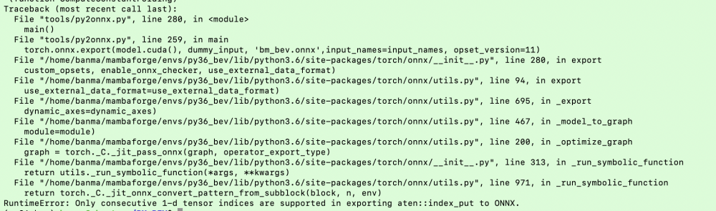

另外，[unsupported-tensor-indexing-patterns](https://pytorch.org/docs/stable/onnx.html#unsupported-tensor-indexing-patterns)记录了ONNX可支持的Tensor索引方式

# Pytorch -> TensorRT

使用Torch2RT的工具，直接把Pytoch模型转为TensorRT模型。

目前的报错信息显示**该工具不支持numpy运算**。